Приглашение на фестиваль!
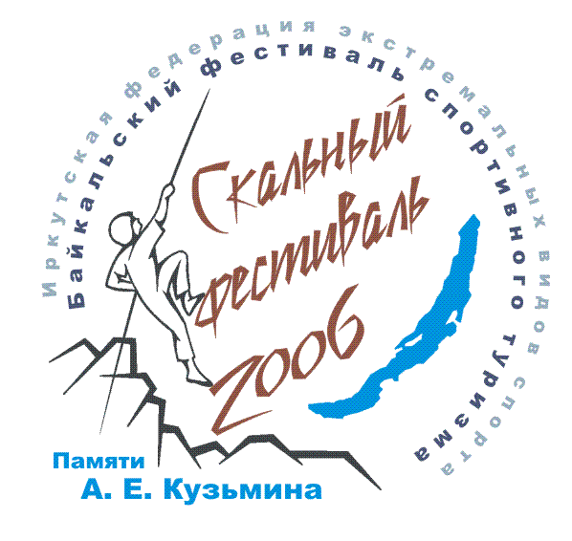

Уважаемые господа!

Иркутская Федерация Экстремальных видов спорта, приглашает всех не равнодушных к спортивному туризму, альпинизму, скалолазанию, горному велосипеду на пятый ежегодный Байкальский фестиваль спортивного туризма:
«Скальный фестиваль - 2006»
Фестиваль проводиться 15-17 сентября 2006г. на скальник Витязь в близи ст.Орленок ВСЖД.
Цель фестиваля - популяризация и развитие спортивного туризма в Иркутской области и Сибирском регионе, пропаганда и привлечение детей, подростков и молодежи к активному отдыху и здоровому образу жизни. Задачами фестиваля является объединение различных самодеятельных туристических направлений, обмен опытом и совершенствование технических и тактических приемов преодоления сложных участков скального рельефа, выявление сильнейших туристических коллективов и их участников.
В рамках Фестиваля проводятся соревнования по четырем видам спортивного туризма:
- Техника горного туризма на скальном рельефе;
- Техника спелео- туризма на скальном рельефе;
- Туристическая полоса препятствий;
- Спортивное скалолазание;
Так же в рамках фестиваля пройдут соревнования:
- Горный велосипед – Кросс-Кантри;
- Пайнкроулинг;
- Турнир по Пушболу
А вечером 16 сентября с 19.00 пройдет творческая часть фестиваля - Конкурс традиционной туристической песней.

С уважением,
Председатель Оргкомитета
«Скального фестиваля»
П.А. Ковалёв
тел. 8-914-885-70-50
e-mail: kovalev@inbox.ru.

Более подробную информацию можно получить на сайте: www.angara.net

